Włocławek, dnia 10 listopada 2021 r
NE.38.34.2021

Unieważnienie postępowania

Miejskie Przedsiębiorstwo Energetyki Cieplnej Sp. z o.o. we Włocławku niniejszym informuje, iż postępowanie
o udzielenie zamówienia na zadanie pn:”Dostawa miału węgłowego wraz z transportem kolejowym” – sprawa nr NE.38.34.2021 - zostało unieważnione na podstawie par.39 ust.1 pkt 2 Regulaminu udzielania zamówień, stanowiącego Załącznik do Zarządzenia Nr 6/21 z dnia 12 marca 2021 r Prezesa MPEC Sp. z o.o. we Włocławku ponieważ cena najkorzystniejszej oferty przewyższyła kwotę, którą Zamawiający może przeznaczyć na sfinansowanie zamówienia.

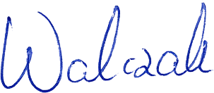
Prezes Zarządu

Andrzej Walczak

